***Muối iốt*** là vi chất cần thiết cho mọi hoạt động của con người. Tuy nhiên cần sử dụng muối trong nấu ăn cho trẻ đúng cách nhất để an tâm hơn trong việc chăm sóc bé.

**Sự quan trọng của muối iốt đối với sự phát triển của bé**

Iốt có nhiều trong rau củ, thịt cá, tôm cua… Vì thế, sử dụng muối có bổ sung Iốt sẽ  giải quyết được tình trạng thiếu iốt. Thiếu Iốt trẻ sẽ lùn, gây ra bướu cổ, thiểu

năng tuyến giáp ảnh hưởng lớn đến sự phát triển và hoạt động của cơ thể, giảm khả năng lao động sáng tạo của trẻ, trẻ thường xuyên mệt mỏi, kém tập trung.

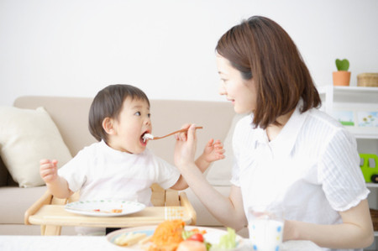

*Muối iốt rất quan trọng đối với sự phát triển của trẻ nhỏ.*

Ngược lại, đối với ***việc sử dụng muối iốt đúng cách*** trong nấu ăn, nếu ăn nhiều muối, cơ thể thừa muối sẽ mệt mỏi, khát nước, khô tế bào, thận sẽ mệt mỏi vì phải thải bớt muối, thừa muối lâu dài sẽ bị cao huyết áp… Do vậy, dù muối Iốt rất giàu iốt  nhưng chúng ta cũng chỉ ăn một lượng muối vừa đủ với nhu cầu khuyến nghị mà thôi.

**Ăn muối iốt như thế nào cho hợp lý?**

Để sử dụng muối đúng cách trong dinh dưỡng của trẻ nhỏ bạn cần lưu ý một số điều sau:

* Chúng ta có thể cho thêm muối vào thực phẩm hoặc bữa ăn nhưng chỉ giới hạn ở lượng 3 – 5g muối mỗi ngày. Nếu sử dụng nước mắm hoặc những loại gia vị có muối rồi thì giảm lượng muối tinh trong chế biến bữa ăn đi cho cân đối lượng muối cần thiết.
* Với trẻ em: Một chế độ ăn có nhiều sữa thì lượng iốt thiếu hụt không nhiều vì 1 lít sữa có thể cung cấp 100 µg Iốt. Như trẻ 6 tháng uống 800 ml sữa đã cung cấp được 90% nhu cầu iốt rồi.
* Ở tuổi trưởng thành và người lớn: Sử dụng các thực phẩm giàu iốt và chỉ sử dụng thêm tối đa là 3g muối iốt mỗi ngày là có thể đủ lượng iốt cần thiết. Trong quá trình chế biến cũng cần lưu ý tránh lượng muối iốt bị mất và hao hụt đi.

**Thực phẩm chứa nhiều muối**

* Nhóm thực phẩm từ sữa:  [phô mai](http://diendanamthuc.com.vn/bai-viet/khoai-lang-boc-pho-mai-ngon-tuyet) (200 µg / 100g ), sữa bột tách béo (130 µg / 100g ), sữa bột toàn phần (110 µg / 100g).
* Nhóm thực phẩm tươi sống: trứng gà (169µg / 100g), lươn, hải sản (60µg / 100g)
* Các loại rau: tảo biển (92µg / 100g ), rau giền (50µg / 100g), bắp cải (20µg / 100g) … còn phần lớn thực phẩm rất nghèo iốt.

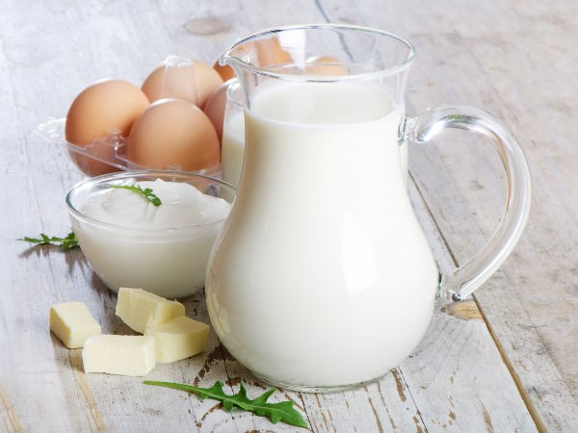

*Một số thực phẩm chứa nhiều muối.*

**Bảo quản muối iốt:**

* Giữ muối iốt nơi khô ráo, tránh ánh sáng mặt trời, dùng xong buộc kín miệng túi hoặc để muối trong lọ đậy nắp kín để tránh Iốt bị bay hơi.
* Không rang muối Iốt. Khi ướp thức ăn, bỏ một ít muối Iốt trước, sau khi nấu chín thì bỏ thêm vào cho vừa đủ. Nên cho muối Iốt vào thức ăn sau khi đã nấu chín.

Như vậy để ***sử dụng muối iốt đúng cách trong nấu ăn*** cho [dinh dưỡng](http://diendanamthuc.com.vn/bai-viet/sup-xuong-han-quoc-giau-dinh-duong) cho bé an toàn thì không quá khó chỉ cần chúng ta lưu ý một chút trong việc nêm nếm thức ăn và hạn chế lượng muối tinh trong nhu cầu của mình. Đó là cách hạn chế muối Iốt cho trẻ tốt nhất và cung cấp phù hợp lượng Iốt cân đối. Trẻ thông minh hơn còn phụ thuộc vào nhiều chất dinh dưỡng và vi chất khác. Một chế độ chăm sóc khoa học hợp lý sẽ giúp bé phát triển toàn diện.